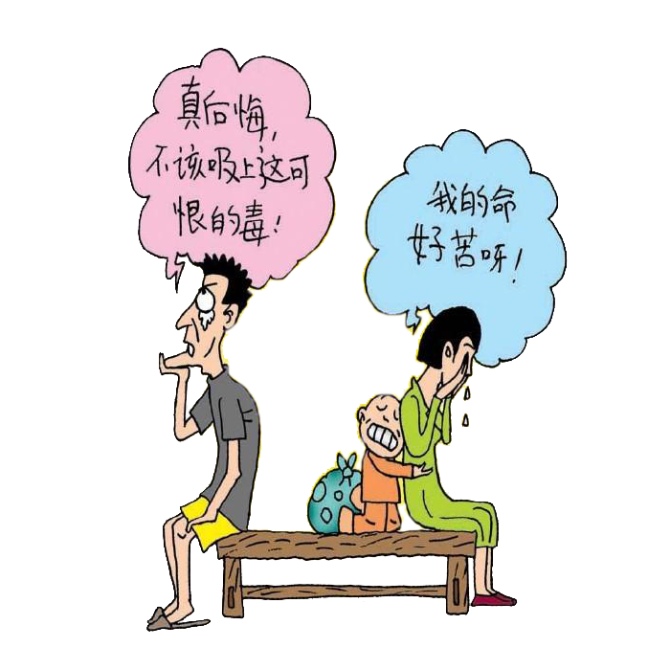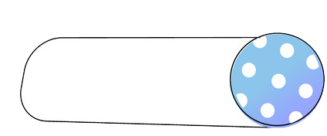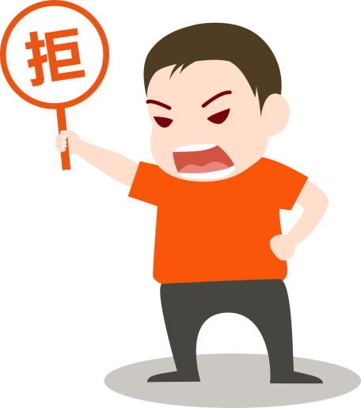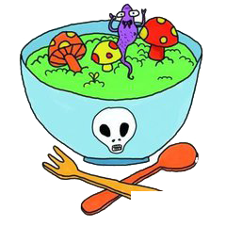



吸毒的危害

对家庭的危害：家庭中一旦出现了吸毒者，家便不成其为家了。吸毒者在自我毁灭的同时，也破害自己的家庭，使家庭陷入经济破产、亲属离散、 甚至家破人亡的困难境地。这是吸毒的危害之   
 一。

什么是禁毒？

禁毒是指预防和惩治毒品违法犯罪行为，保护公民身心健康，维护社会秩序的工作。或者说，运用行政法令和群众监督的力量，促使吸食或注射鸦片和代用麻醉剂者戒绝瘾癖，限制和取缔种植、收贮、制造、运输、贩卖毒品和毒具行为的一项社会风俗改造工作。又称禁烟禁毒。

怎样对待吸毒者？

吸毒者是社会的一个特殊群体，他们既是违法者，也是受害者。从医学的角度看，吸毒者也是病人。因此，吸毒者具有双重身份。要正确地对待吸毒者，既不要把吸毒者当作犯罪分子歧视他们，又要区别于一般病人，严格管理，依法科学戒毒。

禁毒警示语

1、珍惜生命，远离毒品；

2、吸毒害人害己害社会；

3、一日吸毒，一生戒毒，终生想毒；

4、敲开了毒品的门，挖好了自己的坟；

5、吸毒一口，掉入虎口。

6、一吸兴奋，二吸上瘾，三丢性命。